中南大学
数据库课程设计报告



姓 名 胡家威
学 号 0909090807
指导老师 刘安丰
完成时间 2013年1月16日

目录
一、 设计目的、任务与要求 4
1.1. 设计目的 4
1.2. 设计任务 4
1.3. 设计要求 5
二、 任务分析与设计 6
2.1. 任务需求 6
2.2. 功能描述 6
2.3. 概要设计 8
三、 任务实现与运行测试 12
3.1. BS系统-用户注册 12
3.2. BS系统-用户登录 12
3.3. BS系统-主界面 13
3.4. BS系统-我的信息 13
3.5. BS系统-预约挂号 14
3.6. BS系统-我的预约 15
3.7. CS系统-员工登录 16
3.8. CS系统-主界面 16
3.9. CS系统-基本操作-诊疗卡管理 17
3.10. CS系统-基本操作-挂号管理 18
3.11. CS系统-用户管理-医生管理 19
3.12. CS系统-用户管理-用户管理 21
3.13. CS系统-用户管理-员工管理 22
3.14. CS系统-参数维护-科室管理 23
3.15. CS系统-参数维护-排班管理 24
3.16. CS系统-参数维护-字典管理 25
3.17. CS系统-关于 25
四、 心得体会 26
参考文献 26

设计目的、任务与要求

设计目的
本课程设计是计算机科学与技术专业的一门实践性专业基础课，旨在帮助学生深入学习数据库课程，熟练掌握其中专业知识，提高学生的软件编程能力，此外还可以进一步加强学生对于面对对象程序设计与数据库课程的相关技术应用。

设计任务
某医院拟开发一个挂号系统，以方便患者就医，提高医疗服务水平。患者在医院就诊前需要提供姓名、身份证号码、联系电话等个人信息并办理一张诊疗卡，该诊疗卡在每次挂号时需要出示给挂号的工作人员。患者在挂号时，需说明科室名称以及医生的职称。挂号以半个工作日为一个班次，系统中保存各科室门诊医生的排班表，每位医生每个班次能够接诊的病人人数可设置一个上限。
本次课程设计要求设计并实现一个虚拟的医院挂号系统。系统中包含两个子系统，即由医院内部工作人员使用的挂号系统，以及患者使用的网上预约挂号系统。其中网上预约挂号系统的前端要求是浏览器，即采用B/S模式开发。医院工作人员使用的挂号系统采用C/S模式开发，前端开发工具不限，可采用PowerBuilder, Delphi, VB,VC，Java等。后台数据库要求采用SQL SERVER2000或Oracle 9i以上版本。

设计要求

1.3.1 安全性控制要求
- 所有用户密码在数据库中都要求加密存储。
- 网上预约挂号系统要进行输入验证，防止SQL注入。
- 系统管理员只能进行系统维护和参数维护，不能进行挂号操作。

1.3.2 课程设计要求
- 对系统的功能和数据进行需求分析、总体设计和详细设计。数据库设计部分要包含系统E-R图、数据字典、表、视图等的定义和描述。其中数据库设计要求采用辅助设计工具，例如ERWin或PowerDesigner。
- 程序实现各项功能，在课程设计报告中要反映实现过程中采用的关键技术和主要程序流程以及主要的操作界面。
- 对数据库的操作尽可能采用存储过程或触发器实现。

任务分析与设计

任务需求
使用软件Powerdesigner建立的User Case Diagram（用例图）
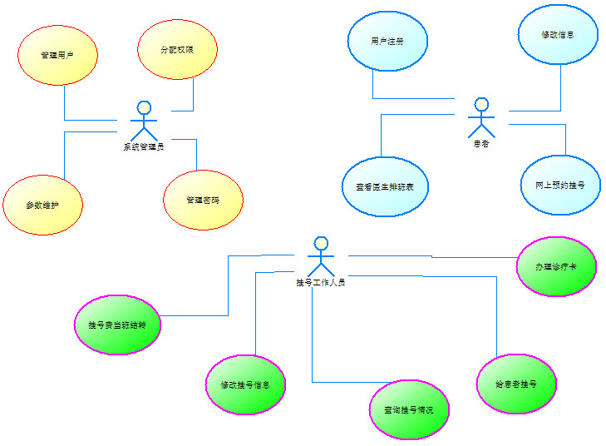

功能描述

2.2.1 医院工作人员使用的挂号系统
该系统仅供医院内部工作人员使用， ，需提供以下功能：
- 办理诊疗卡。患者提供姓名、身份证号码、联系电话等个人信息，挂号人员为其办理一张长期有效的诊疗卡。
- 挂号。挂号工作人员根据患者要求的科室、医生职称分配一个候诊号，并收取相应的诊疗费用。医生当班次接诊患者人数不能超过预先设定的上限。
- 修改挂号。患者可更改就诊的科室，挂号人员根据更改后的科室和医生职称，重新计算诊疗费用的差值，多退少补。
- 查询挂号情况。挂号人员可查询某位医生目前的挂号情况。
- 挂号费当班结转。系统对每个班次收取的挂号费生成相应的统计表，并提供查询功能，包括该班次总的挂号费用、各个挂号人员该班次总的挂号费用、各位医生该班次总的挂号费用。
- 参数维护。系统管理人员负责维护各种参数，包括科室、医生、医生排班表、号类字典。医生的基本信息、排班表、诊疗费、各班次医生接诊人数上限都是可以修改的，尽量提高系统的灵活性和可扩展性。
- 系统维护。系统管理人员负责管理用户、分配权限、管理密码。

2.2.2 网上预约挂号系统
该系统供患者使用，需提供以下功能：
- 用户注册。提供注册所需基本信息，必须实名注册。
- 用户可修改注册信息。
- 用户可查询指定时间的医生排班表。给定一个日期和科室吧
- 用户可以在网上预约挂号。系统不提供当日预约服务，用户可预约部分科室次日至一个月内的就诊号源。同一患者实名（有效证件号）在同一就诊日、同一科室只能预约一次；在同一就诊日的预约总量不可超过两次；在一个月内的预约总量不可超过三次。

概要设计

功能设计
C/S 功能设计框架图（Mindjet Mindmanager）
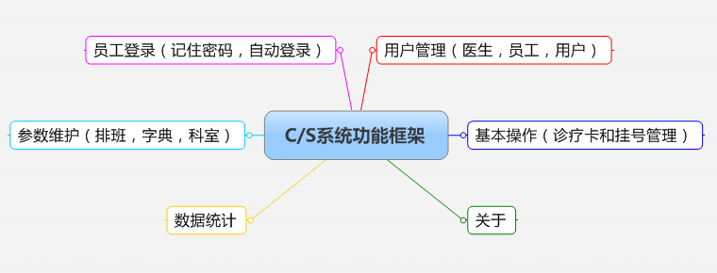

B/S 功能设计框架图（Mindjet Mindmanager）
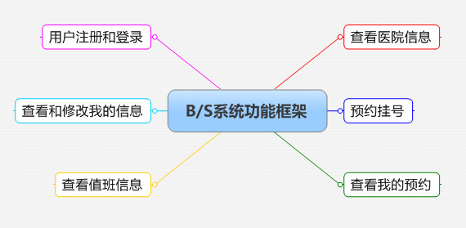

数据库设计

数据库设计图 （Powerdesigner）
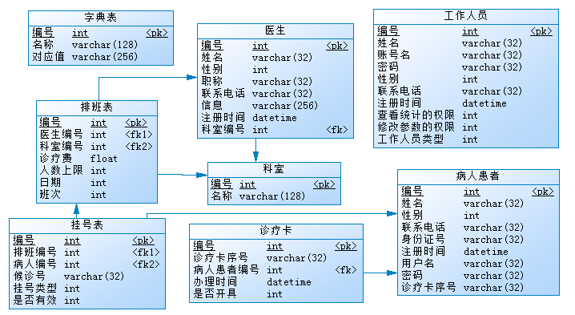

数据库描述

字典表
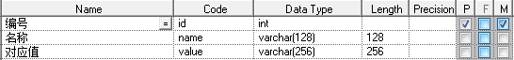

医生表
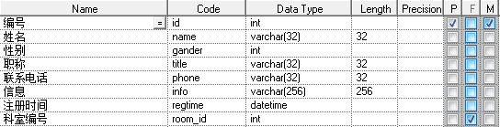

员工表
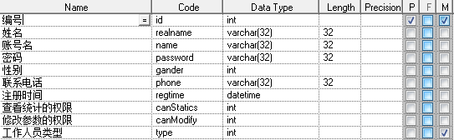

用户表
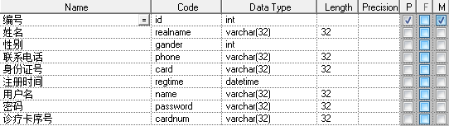

科室表

诊疗卡表
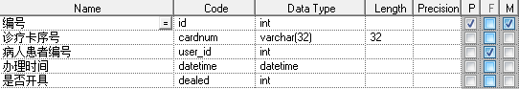

排班表
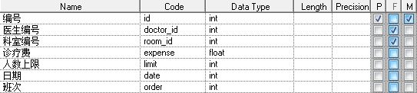

挂号表
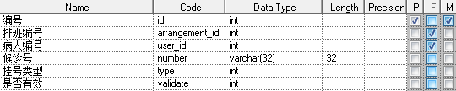

任务实现与运行测试
注：开发语言：Java 开发工具：Eclipse MyEclipse

BS系统-用户注册
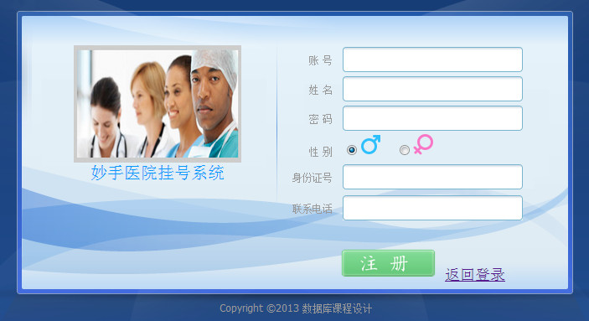

BS系统-用户登录
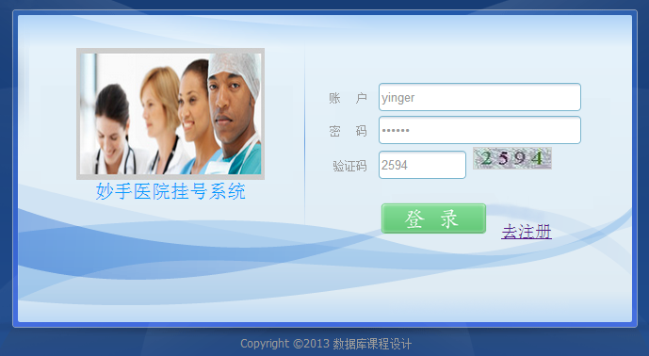

BS系统-主界面
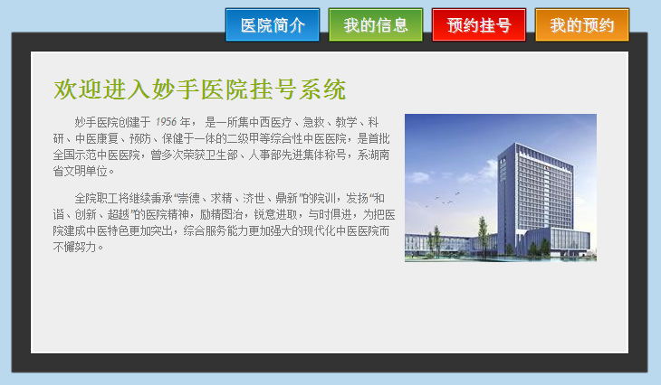

BS系统-我的信息
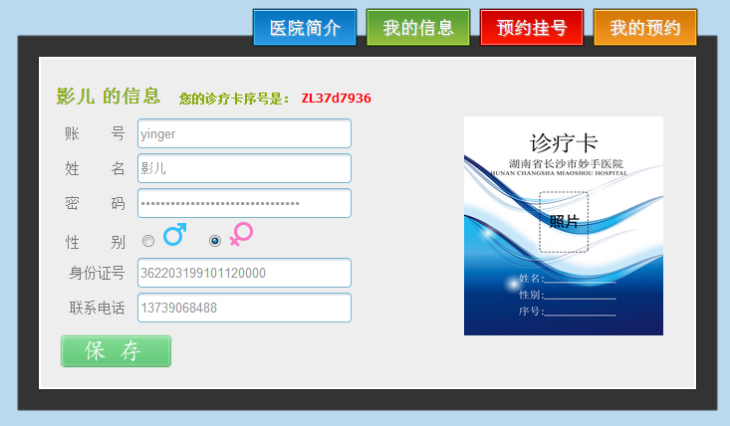

BS系统-预约挂号
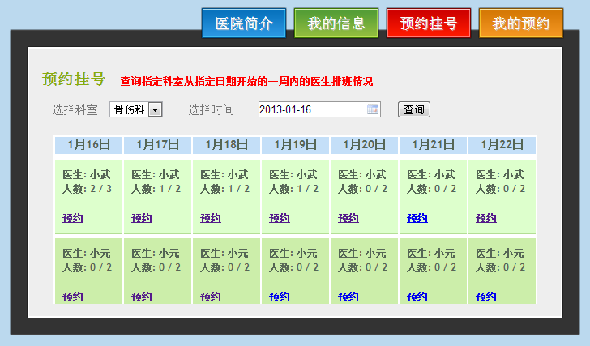
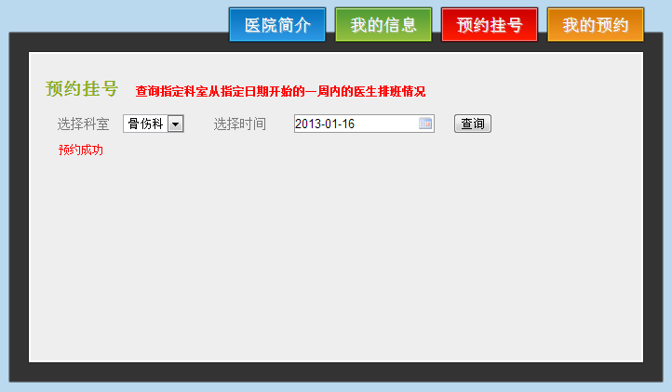
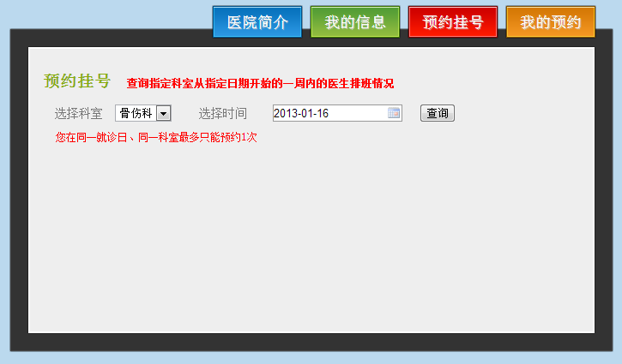
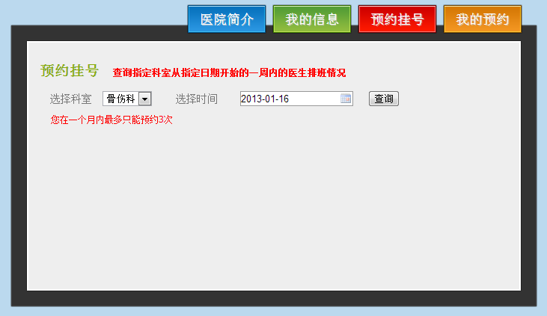

BS系统-我的预约
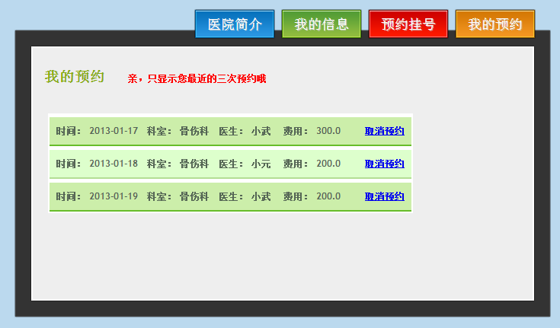
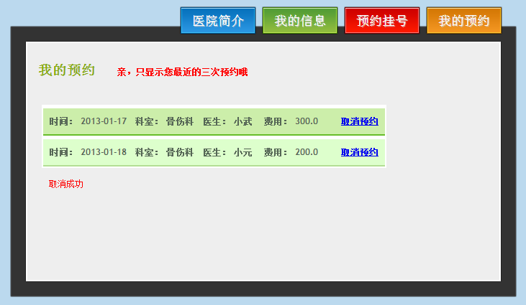

CS系统-员工登录
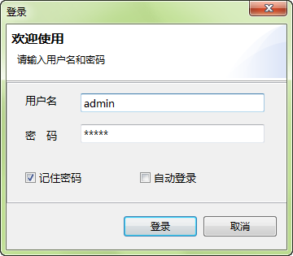

CS系统-主界面
管理员主界面
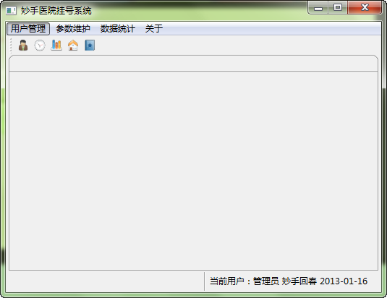

员工主界面
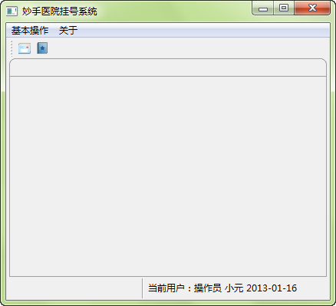

CS系统-基本操作-诊疗卡管理
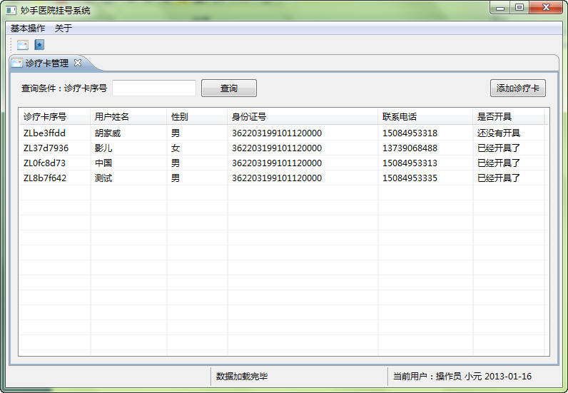
添加诊疗卡
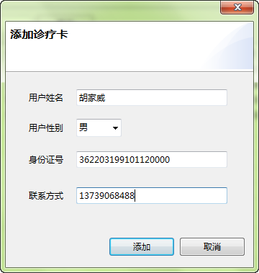

CS系统-基本操作-挂号管理
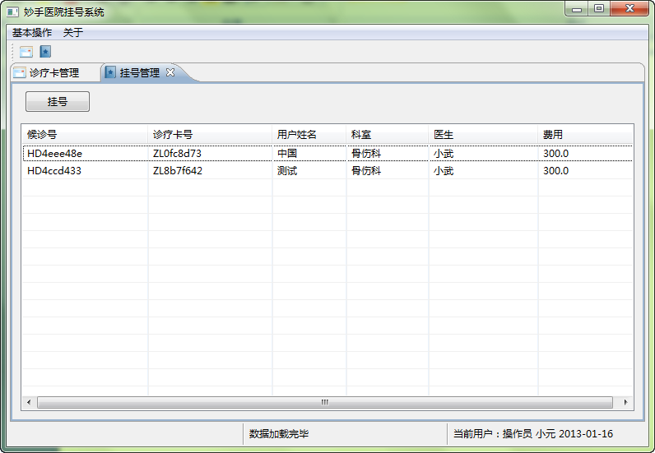

挂号操作
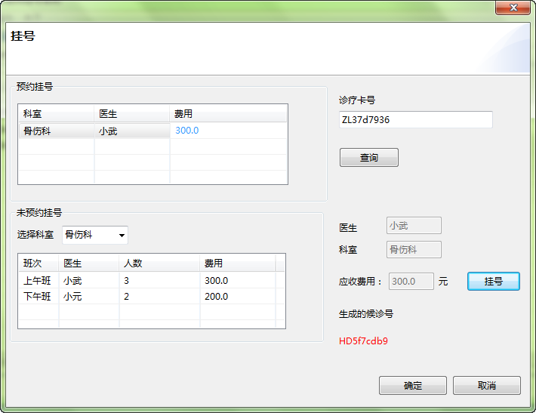

CS系统-用户管理-医生管理
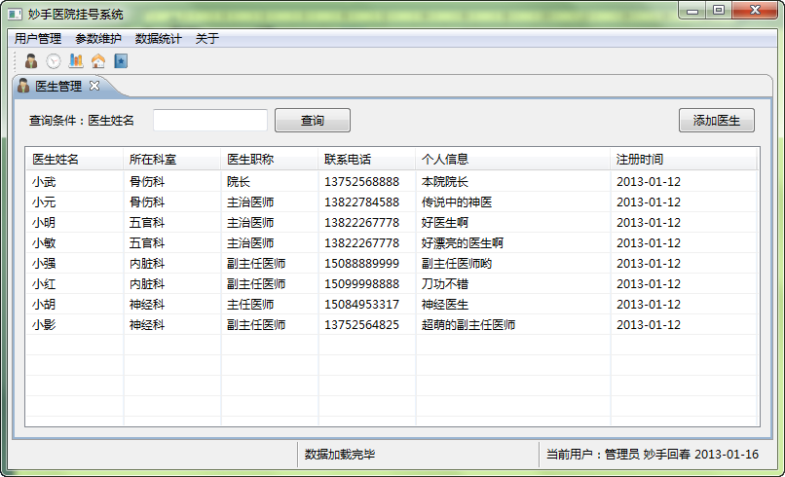
添加医生
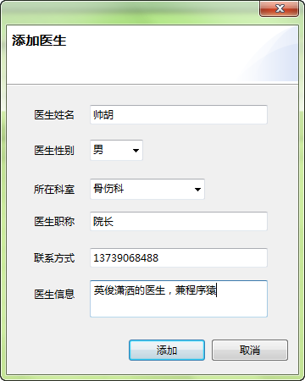

修改医生信息
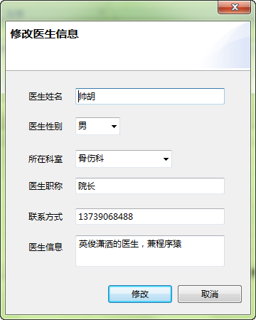

CS系统-用户管理-用户管理
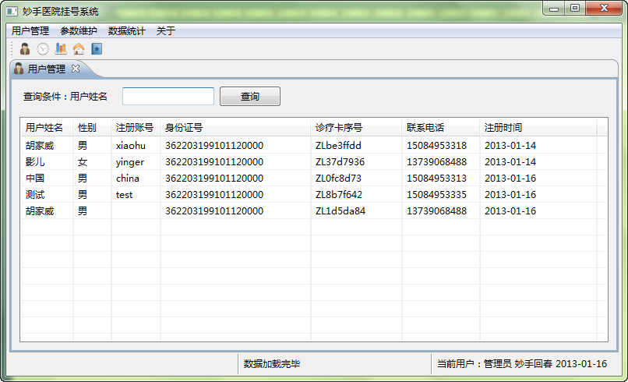

修改用户信息
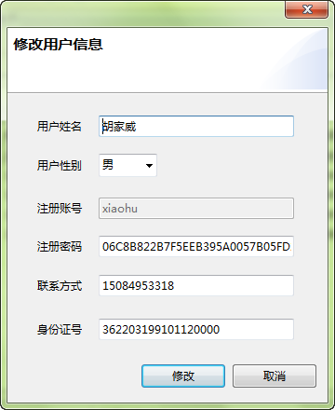

CS系统-用户管理-员工管理
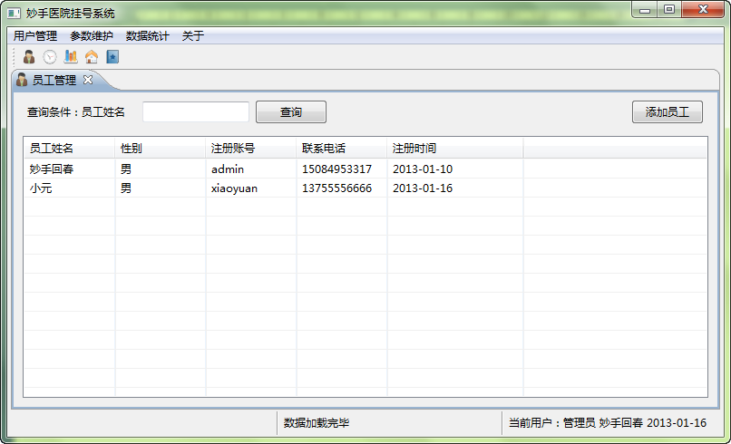

添加员工 （修改界面类似，略过）
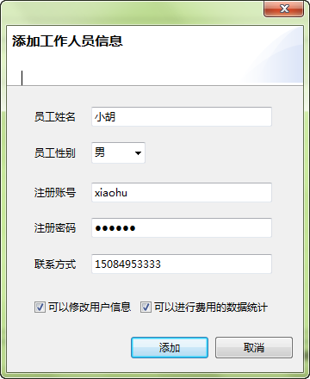

CS系统-参数维护-科室管理
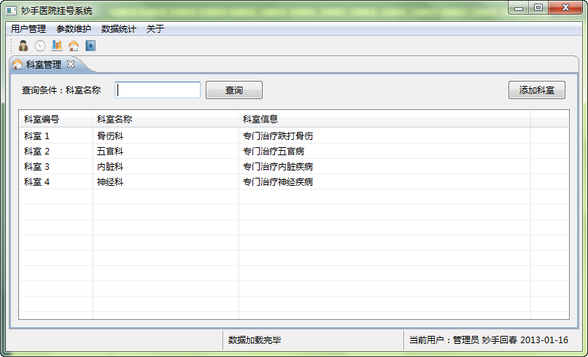

添加科室 （修改界面类似，略过）
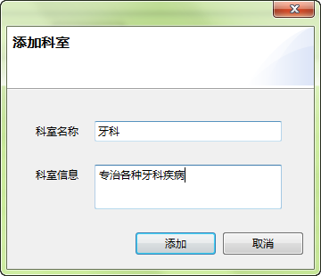

CS系统-参数维护-排班管理
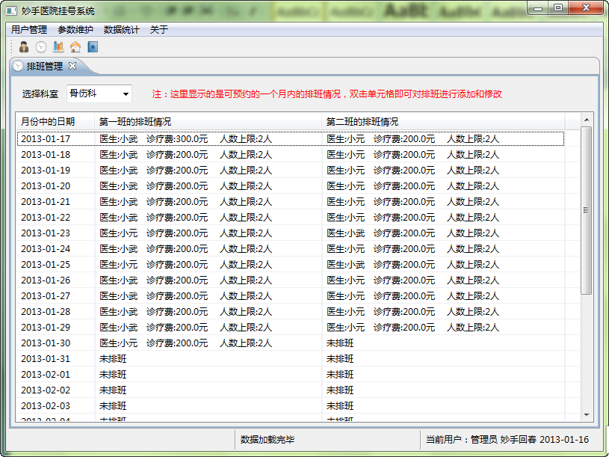

调整排班
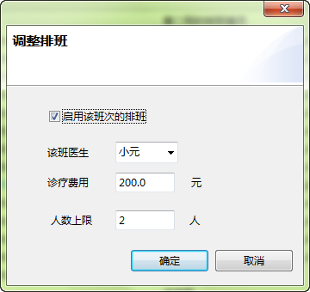

CS系统-参数维护-字典管理
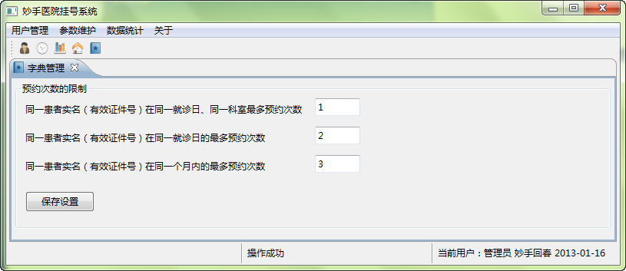

CS系统-关于
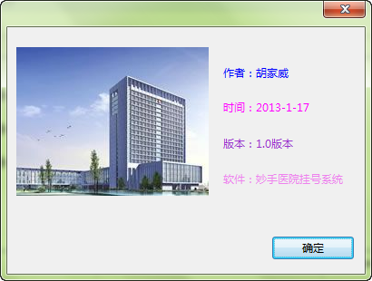

心得体会
为期两周的课程设计终于圆满结束了，连续几天的辛苦熬夜终于有了结果，我表示很欣慰，最想说的是：功夫不负有心人！看着自己一步步完成课程设计报告的过程，我感触很多。
和以前的课程设计一样，从开始到结束都不是那么的顺利，也许一个上午或者下午就是因为一个问题没有解决才纠结着。这个时候唯一能帮我的就是调试！通过锻炼，我的调试技能得到了很大的锻炼，同时在调试的过程中也让我更加的注重细节，更加的了解到很多我不曾了解的边缘知识。也许是手误，也许是思路错误，也许是程序流程不对，总之，每每发现了自己的错误时我又是无奈是欣喜！最终还是完成了，虽然还没有彻底完成，将它产品化，但那只是时间上问题了，独立完成一个课程设计任务的感觉真是不错！

参考文献
[1]疯狂Java实战演义
[2]Eclipse Plugin 和 RCP 开发精解
[3]Eclipse核心编程
[4]数据库基本原理

